République Algérienne Démocratique et Populaire

Ministère de l’Enseignement Supérieur Et de La Recherche Scientifique

|  |  |  |
| --- | --- | --- |
|  | **Université de Ghardaïa** |  |

Faculté Science de la nature et de la vie et science de la terre

Département Biologie

**Mémoire présenté en vue de l'obtention du diplôme de**

**MASTER**

**Domaine :** Sciences de la nature et de la vie

**Filière :**Ecologie et environnement

**Spécialité :**Sciences de l’environnement

#### Par : BELLI Messaouda

#### BELLAOUAR Hadjer

### **Thème**

**Variabilité spatiale de quelques propriétés du sol sous pivots dans la région d’El-Mansoura (Ghardaïa-Algérie)**

**»**

**Soutenu publiquement le : 25/06/2018**

**Devant le jury :**

|  |  |  |  |
| --- | --- | --- | --- |
| **M.MAHMA Hassen** | **Maître -Assistant B** | **Univ. Ghardaïa** | **Président** |
| **M. BEN BRAHIM Faouzi** | **Maître de Conférences A** | **Univ. Ghardaïa** | **Directeur de mémoire** |
| **M.BENSLAMA Abdeerraouf** | **Maître -Assistant B** | **Univ. Ghardaïa** | **Co- Directeur de mémoire** |
| **M.BEN HEDID Hadjira** | **Maître de Conférences B** | **Univ. Ghardaïa** | **Examinatrice** |

**Année universitaire : 2021/2022**

République Algérienne Démocratique et Populaire

Ministère de l’Enseignement Supérieur Et de La Recherche Scientifique

|  |  |  |
| --- | --- | --- |
|  | **Université de Ghardaïa** |  |

Faculté Science de la nature et de la vie et science de la terre

Département Biologie

**Mémoire présenté en vue de l'obtention du diplôme de**

**MASTER**

**Domaine :** Sciences de la nature et de la vie

**Filière :**Ecologie et environnement

**Spécialité :**Sciences de l’environnement

#### Par : BELLI Messaouda

#### BELLAOUAR Hadjar

### **Thème**

**Variabilité spatiale de quelques propriétés du sol sous pivots dans la région d’El-Mansoura (Ghardaïa-Algérie)**

**»**

**Soutenu publiquement le : 25/06/2018**

**Devant le jury :**

|  |  |  |  |
| --- | --- | --- | --- |
| **M.MAHMA Hassen** | **Maître -Assistant B** | **Univ. Ghardaïa** | **Président** |
| **M. BEN BRAHIM Faouzi** | **Maître de Conférences A** | **Univ. Ghardaïa** | **Directeur de mémoire** |
| **M.BENSLAMA Abdeerraouf** | **Maître -Assistant B** | **Univ. Ghardaïa** | **Co- Directeur de mémoire** |
| **M.BEN HEDID Hadjira** | **Maître de Conférences B** | **Univ. Ghardaïa** | **Examinatrice** |

**Année universitaire : 2021/2022**

**Remerciement**

Avant tout, nous remercions Dieu de nous avoir donné le courage, la patience et la chance d’étudier et de suivre le chemin de la science.

Nos sincères remerciements en particulier à notre encadrant : BENBRAHIM Fouzi et à notre co-encadrant : BENSLAMA Abderraouf, pour avoir accordé leur confiance, l’aide qu’ils ont importée pour nous, le suivi des travaux de terrain et l’analyse des résultats, qui ont été essentielle pour nous.

Merci à Monsieur MAHEMA Hassane Maître de conférence « A » à l’université de Ghardaïa pour l’honneur d’accepté de présider le jury de notre soutenance et à Madame BEN HADID Hadjira Maître de conférence « A » à l’université de Ghardaïa pour avoir accepté d’examiner notre thèse. Soyez assurés de notre profonde reconnaissance pour l’attention que vous avez portée à ce manuscrit et pour le temps que vous avez consacré à son évaluation et à son enrichissement.

Permettez-nous aussi de remercier tous nos collègues et nos amis qui ont contribué de près ou de loin à la réalisation de ce modeste travail et spécialement à notre promotion ECOLOGIE 2021/2022.

Nous tenons à remercier nos familles pour leurs aident et le soutien durant tous ces années, une chose est sure, nous n’orients put faire rien sans vous, MERCI infiniment et que Dieu vous protège.

**Merci à tous**

Ma Mère, Mon Père

Vous représentez pour moi Le symbole de la beauté par excellence,

la source de tendresse et l’exemple du dévouement qui n’a pas cessé de m'encourager et de prier pour moi.

Soyez sûrs que je continuerai mon chemin.

Je vous dédie ce travail en témoignage de mon profond amour.

Puisse ALLAH, le tout puissant, vous préserver et vous accorder santé, longue vie et bonheur.

A mes fréres Abdlrahim abdelsamad Mohammed el Sedik Abdallah

A ma cousine Messaitfa aicha

A tous les membres de ma famille, petits et grands

A tous mes amies de proches

Veuillez trouver dans ce modeste travail l’expression de mon

Affection

**Messaouada**

Je dédie ce souvenir spécialement à mes chers parents, pour leurs encouragements, leur tendresse, leur amour et leur soutien pendant mes études.

Mes chers frères Ahmed et Bader Eldinne et sœurs Yasmina et Ritadj

A toute la famille

* **Hadjer**

**الملخص: التباين لبعض خواص التربة تحت نظام الري المحوري في منطقة المنصورة ( غرداية- الجزائر)**

تعتمد إنتاجية التربة الصحراوية على التوزع المكاني لخصائص التربة على مستوى الحقل. تهدف دراستنا إلى تحديد التباين المكاني لملوحة التربة, درجة الحموضة والمواد العضوية وفقا لنھج جيوإحصائي.

ونتيجة لذلك، تم اختيار محورين في منطقة المنصورة( ولاية غرداية)للمقارنة الجيو إحصائية . من خلالها تم جمع مجموعة واحدة من عينات التربة (20 عينة لكل محور) على عمق 0-25 سم. وأجريت سلسلة من التحليلات بشأن درجة الحموضة و ملوحة التربة والمواد العضوية. تظهر النتائج أن التربة تحتوي على درجة حموضة قلوية وغير مالحة بالنسبة منخفضة إلى معتدلة من المواد العضوية. تم استيفاء هذه النتائج عن طريق استيفاء IDW وتم تقييم كفاءة هذا النموذج الجغرافي الإحصائي عن طريق حساب متوسط الخطأ (EM) ومتوسط الخطأ المربع (RMSE)، تظهر الخرائط المواضيعية تباينًا مكانيًا عاليًا على نطاق مجالي الدراسة. يمكن تطبيق هذا البحث على دراسات أخرى حول العوامل التي تتحكم في ديناميكيات خصائص التربة في الأراضي الزراعية، لا سيما في البيئة الصحراوية. ويوصى بشدة بإجراء هذا النوع من الدراسات في الأراضي الزراعية الصحراوية وتوسيع نطاقه ليشمل مناطق واسعة.

**الكلمات الدالة**: التغير المكاني، الأس الهيدروجيني، الملوحة، المادة العضوية، ، الإحصاءات الجغرافية

**Résume . Variabilité spatiale de quelques propriétés du sol sous pivots dans la région d’El-Mansoura (Ghardaïa-Algérie)**

La productivité des sols sahariens dépend de la variabilité de Ses propriétés à Au niveau du champ. Notre étude vise à déterminer la variabilité spatiale de la salinité, du pH et de la matière organique du sol par une approche géostatistique. Par conséquent, Deux pivots ont été sélectionnées, dans la région de Mansoura (Wilaya. de Ghardaïa). Un ensemble des échantillons de sol ont été prélevé (20 échantillons par pivot) à une profondeur de 0 à 25cm. Une série d’analyses ont été effectuées sur le pH, la conductivité électrique et la matière organique. Les résultats obtenus révèlent que les sols ont un pH alcalin, non salés et un pourcentage faible à modéré de matière organique. Ces résultats ont été interpolés par l’interpolation IDW et l’efficacité de ce modèle géostatistique a été évaluée en calculant l'erreur moyenne (ME) et l'erreur quadratique moyenne (RMSE), les cartes thématiques montre et une fort variabilité spatiale à l’échelle des deux zones d’étude. Cette recherche pourrait être appliquée à d’autres études sur les facteurs qui contrôlant la dynamique des propriétés du sol dans les terrains agricoles, en particulier dans un environnement saharien. Il est fortement recommandé de mener ce type d’étude dans les terrains agricoles sahariennes et qu’elle doit être étendue à des régions à grande échelle.

**Mots clés :** pH, Salinité, Matière organique, Variabilité spatiale, géostatistique.

**Abstract : Spatial variability of some soil properties under pivots in the region of El-Mansoura (Ghardaïa-Algérie)**

The productivity of Saharan soils depends on the variability of these properties at the field scale. Our study aims to determine the spatial variability of salinity, pH and soil organic matter by a geostatistical approach. Therefore, two pivots were selected, in the Mansoura W. region of Ghardaïa. A set of soil samples were taken (20 samples per pivot) at a depth of 0 to 25cm. A series of analyses were carried out on pH, electrical conductivity and organic matter. The results obtained reveal that the soils have an alkaline pH, are not salty and have a low to moderate percentage of organic matter. These results were interpolated by IDW interpolation and the effectiveness of this geostatistical model was evaluated by calculating the mean error (ME) and root mean square error (RMSE), the thematic maps show a strong spatial variability at the scale of the two study areas. This research could be applied to other studies on the factors controlling the dynamics of soil properties in agricultural land, especially in a Saharan environment. It is strongly recommended that this type of study be conducted in Saharan agricultural lands and that it be extended to large-scale regions.

**Keywords**: pH, salinity, organic matter, spatial variability, geostatistics.

**Liste des figures**

**Figure 01:** Limites administratives de la wilaya de Ghardaïa (Atlas Ghardaïa, 2014)……...(5)

**Figure 02:** Précipitations de la région de Ghardaïa en 2020 (info climat 2020)…………...(10)

**Figure 03:** Température minimale maximale et moyenne de la région de Ghardaïa en 2020 (info climat, 2020)…………………………………………………………………………..(11)

**Figure 04 :** Diagramme Ombrothermique de Bagnouls et Gaussen appliquée à la région de Ghardaïa (2020)……………………………………………………………………………..(13)

**Figure 05 :** Présentation de la région d’étude………………………………………………(16)

**Figure 06 :** Position des échantillons de sol dans les pivots………………………………..(17)

**Figure 07 :** Cartes de distribution du pH de sol en utilisant la pondération de distance inverse (IDW) dans les deux pivots………………………………………………………………....(23)

**Figure 08 :** Cartes de distribution de salinité du sol en utilisant la pondération de distance inverse (IDW) dans les deux pivots………………………………………………………...(26)

**Figure 09 :** Cartes de distribution de matière organique du sol en utilisant la pondération de distance inverse (IDW) dans les deux pivots……………………………………………….(30)

**Liste des tableaux**

**Tableau 01 :** Données de l’Office Nationale de Météorologie 2020………………………..(9)

**Tableau 02 :** Valeurs moyennes et statistiques de la réaction du sol……………………...(21)

**Tableau 03 :** ME et RMSE obtenus pour l’interpolations IDW…………………………...(21)

**Tableau 04 :** Valeurs moyennes et statistiques de la conductivité du sol…………………(25)

**Tableau 05 :** ME et RMSE obtenus pour l’interpolations IDW…………………………...(25)

**Tableau 06 :** Valeurs moyennes et statistiques de la matière organique du sol…………...(28)

**Tableau 07 :** ME et RMSE obtenus pour l’interpolations IDW…………………………...(28)

**Liste des abréviations**

°C : Degree Celsisus.

µS : Micro Siemens.

ANOVA : Analyse de la Variance Aléatoire.

ANRH : Agence Nationale des Ressources Hydrauliques

CE 1 :5 : Conductivité électrique de l’extrait aqueux sol/eau : 1/5

IDW : La pondération inverse à la distance

MO : Matière Organique.

ME : Moyen erreur

ONM : Office National de la Météorologie.

pH : Potentiel Hydrogène.

Q2 : Quotient pluviothermique de l'Emberger.

RMSE : Erreur quadratique moyenne

SIG :système information géographique

**TABLES DES MATIERES**

**ملخص**

**Résumé**

**Abstract**

**Liste des figures**

**Liste des tableaux**

**Liste des abréviations**

**Introduction générale** ……………………………………………………………………...(1)

**Première partie : Matériels et méthodes d’étude**

**Présentation de la région d’étude**

Introduction……………………………………………………………………………….....(4)

1. Situation géographique de la région de Ghardaïa ……………………………………...…(4)

2. Géologie ……………………………………………………………………………......(5)

3. Hydrogéologie……………………………………………………………………………..(6)

3.1. Nappe du continental intercalaire……………………………………………………….(6)

3.2. Nappe du complexe terminal ………………………………………………………...…(7)

3.3. Nappe phréatique ……………………………………………………………………….(7)

4. Pédologie ……………………………………………………………………………....(8)

5. Synthèse climatique et bioclimatique …………………………………………………......(8)

5.1. Synthèse climatique …………………………………………………………………….(8)

5.1.1 Climat ……………………………………………………………………………(8)

5.1.2. Précipitation ……………………………………………………………………..(9)

5.1.3. Température …………………………………………………………………….(10)

5.1.4. Evaporation …………………………………………………………………......(11)

5.1.5. Vent …………………………………………………………………………….(11)

5.1.6. Insolation………………………………………………………………………..(12)

5.2. Synthèse bioclimatique ………………………………………………………………..(12)

5.2.1. Diagramme ombrothermique …………………………………………………..(12)

5.2.2. Climagramme D’Emberger ..……………………………………………………..(13)

6. Exploitation des ressources hydriques ………………………………………………..…(14)

Conclusion ………………………………………………………………………………….(14)

**Matériel et méthode d’étude**

Introduction…………………………………………………………………………………(15)

1. Choix du site ……………………………………………………………………………..(15)

2. Matériel et méthodes …………………………………………………………………….(17)

2.1. Zone d'étude ………………………………………………………………………......(17)

2.2. Échantillonnage ……………………………………………………………………….(17)

3. Analyse au laboratoire …………………………………………………………………...(17)

4. Analyse statistique ……………………………………………………………………….(18)

4.1. Statistiques descriptives……………………………………………………………….(18)

4.2. Analyse de la variance (ANOVA) à un facteur………………………………………..(18)

5. Cartographie prédictive ………………………………………………………………….(19)

5.1. Interpolation IDW …………………………………………………………………...(19)

5.2. Réalisation des cartes thématiques ……………………………………………………(20)

**Deuxième partie : Résultats et Discussions**

**Etude de la variabilité spatiale de la réaction du sol**

1. Etude de la réaction du sol ………………………………………………………………(21)

1.1. Etude de la réaction du sol dans la parcelle P1 et P2…………………………………..(21)

2. Modélisation géostatistique de la variabilité du pH dans la parcelle P1 et P2 …………..(21)

2.2. Cartographie par IDW………………………………………………………………….(22)

3. Discussions ………………………………………………………………………………(24)

**Etude de la variabilité spatiale de la salinité du sol**

1. Etude de la salinité ………………………………………………………………………(25)

1.1. Etude de la salinité du sol dans la parcelle P1 et P2……………………………………(25)

2.Modélisation géostatistique de la variabilité de la salinité dans les parcelles P1 et P2 ….(25)

2.1. Cartographie par IDW………………………………………………………………….(25)

3. Discussions……………………………………………………………………………….(27)

**Etude de la variabilité spatiale de la matière organique du sol « W.B »**

1. Etude du taux de la fertilité du sol ……………………………………………………….(28)

1.1. Etude de la fertilité du sol dans la parcelle P1 et P2…………………………………...(28)

2. Modélisation géostatistique de la variabilité de la fertilité du sol dans les parcelles P1 et P2……………………………………………………………………………………………(28)

2.1. Cartographie par IDW …………………………………………………………………(29)

3. Discussions ………………………………………………………………………………(30)

**Conclusion générale** ………………………………………………………………………(32)

**Références bibliographiques** ……………………………………………………………..(34)

**Annexes**

**INTRODUCTION**

**GENERALE**

**Introduction générale**

Le début du 21e siècle est à été marqué par la rareté des ressources en eau à l'échelle mondiale, la pollution de l'environnement et la salinisation accrue des sols et des eaux (Shrivastava et Kumar 2015). Les contraintes environnementales, à savoir les vents violents, les températures extrêmes, la salinité du sol, et la sécheresse, ont affecté sévèrement la production agricole.

L’agriculture irriguée a permis la mise en valeur des terres arables des zones arides. Elle constitue une stratégie de lutte pour l’autosuffisance et la sécurité alimentaire des régions arides. Selon l’USSL, (2001), 35 à 40 % de la nourriture produite au monde ; provienntent de 15 % des terres arables cultivées en irriguées (Majdoub et al , 2012). La croissance projetée de la population mondiale pendant les 30 prochaines années, exigera une augmentation au moins de 20 % de la production agricole dans les pays développés et 60 % dans les pays en voie de développement pour maintenir les niveaux actuels de consommation alimentaire (Shahbaz et Ashraf ,2013).

En effet, les régions sahariennes d’Algérie s’étalent sur une surface près de deux millions de kilomètres carrés. Elles se caractérisent par un climat aride et chaud durant la majeure partie de l’année qui ne permet l’installation d’aucune culture sans le recours à l’irrigation.

Par conséquent, la compréhension de la distribution spatiale des propriétés superficie du sol peut contribuer à la fois à la conservation d'une meilleure santé écologique et à l'utilisation des ressources limitées en sol et en eau pour réduire la pression de ces problèmes, offrant à toutes les parties prenantes pour aider à guider les pratiques agricoles et à maintenir un développement agricole maraichère durable.

Selon Halitim (1985), la mise en valeur des terres dans ces régions, l'augmentation de la productivité par unité de surface et leur conservation exigent ici plus qu'ailleurs , des études détaillées.

Devant le besoin incessant d'une population en croissance démographique rapide, la rareté de la pluviométrie et la diminution des rendements dans les périmètres agricoles du nord du pays, l'instauration de nouveaux périmètres irrigués en zones arides d’Algérie devient impérative, pour renforcer la production agricole nationale et maintenir l'équilibre socioéconomique de ces régions.

Le secteur agricole dans les régions sahariennes a connu des mutations importantes ces dernières années. la loi 83-18 portant l’accession à la propriété foncière agricole (A.P.F.A.) est à l'origine de cette nouvelle dynamique agricole. Elle s'est matérialisée par la création de périmètres de mise en valeur , dans les vastes étendus sahariennes et par conséquent, de nouvelles exploitations agricoles généralement hors oasis (Cheloufi et Boummar, 2010).

Introduite en zones sahariennes d’Algérie en 1986 dans les willayas d’Ouargla et Adrar, puis en 1989 dans la wilaya de Ghardaïa. en la céréaliculture sous pivot a connu des fluctuations en matière de superficies emblavées et rendements. Cette spéculation est confrontée par plusieurs à contraintes qui s’opposent à son développement (Benbrahim et al*.*, 2016). parmi lesquelles ceux liés à la qualité des sols et à sa dégradation (salinité, sodicité, perte de fertilité…).

Le développement scientifique et technique, très significatif lors de récentes décennies, a élargi les moyens techniques et les possibilités de lutte contre les phénomènes de dégradations à l’exemple de la salinisation.

En effet, la télédétection, SIG, ou encore les méthodes instrumentales modernes pouvaient fournir un outil puissant pour prédire, évaluer, surveiller, gérer et cartographier les propriétés pédologiques telles que la salinité (Hasab et al., 2020).

La télédétection dont l’information est disponible à l’échelle du pixel sera pour nous une source de données à l’échelle spatiale sur toute la superficie du périmètre et à l’échelle temporelle pour suivre l’évolution de ce phénomène au niveau du périmètre irrigué.

Par ailleurs, la géostatistique est considérée comme une méthode efficace pour l’interpolation des données. De ce fait, l’analyse spatiale permet de détecter, surveiller et cartographier leurs variations spatio-temporelles des zones vulnérables ou affectées par le sel (Ben-Dor et al*.*, 2002).

La géostatistique est une méthode d’analyse spatiale et d’interpolation nous permettra de décrire les tendances et les corrélations spatiales de la salinité des sols et d’améliorer la qualité d’estimation de la cartographie.

Les systèmes SIG nous permettront d’exploiter les données fournies par les images satellitaires qui seront au nombre de centaines de milliers, analyser, traiter, cartographier et les présenter.

En vue d’atteindre ces objectifs, plusieurs chapitres ont été abordés, qui sont :

Première partie : Matériels et méthodes d’étude, réalisée en deux chapitres :

Chapitre I : Présentation de la région d’étude. Ce chapitre s’articule essentiellement sur la description de la zone d’étude sur plusieurs axes : Situation géographique, la géologie, l’hydrologie, pédologie, les caractéristiques hydro climatiques et l’exploitation des ressources hydriques.

Chapitre 2 : Matériels et méthodes d’études. Ce chapitre s’articule essentiellement sur : le choix du site d’étude, l’échantillonnage, les analyse au laboratoire, les analyses statistiques et la cartographie.

La deuxième partie : Résultats et discussions, s’articule sur trois chapitres :

1. Chapitre 3 : Etude de la variabilité spatiale de la réaction du sol.
2. Chapitre 4 : Etude de la variabilité spatiale de la salinité du sol.
3. Chapitre 5 : Etude de la variabilité spatiale de la matière organique du sol

« W.B ».

Enfin, nous terminons ce travail par une conclusion générale qui met en valeur l’essentiel des résultats obtenus et dans laquelle nous proposons des perspectives et recommandations d’entreprendre pour une durabilité des systèmes agricoles aux générations futures.

**Première partie : Matériel et méthodes d’étude**

**Présentation de la région d’étude**

**Introduction**

Dans cette partie nous essayerons de faire une identification générale des caractéristiques Climatiques, géographiques, pédologique...etc.

**1. Situation géographique de la région de Ghardaïa**

La Wilaya de Ghardaïa se situe au centre de la partie Nord de Sahara Septentrional Algérienne. À environ 600 Km de la capitale Alger. Les coordonnées géographiques du chef-lieu de la wilaya sont (Bichi et Bentamer, 2006) :

- Altitude 480 m. - Latitude 32° 30’ Nord. - Longitude 3° 45’ Est. La wilaya de Ghardaïa couvre une superficie de 86.560 km2, elle est limitée :

- Au Nord par la Wilaya de Laghouat ;

- Au Nord Est par la Wilaya de Djelfa ;

- A l’Est par la Wilaya d’Ouargla ;

- Au Sud par la Wilaya de Tamanrasset ;

- Au Sud- Ouest par la Wilaya d’Adrar ;

- A l’Ouest par la Wilaya d’El-Bayadh.

La wilaya comporte actuellement 11 communes regroupées en 8 daïras pour une population 396.452 habitants, soit une densité de 4,68 habitants/ km2 (D.P.A.T, 2013).

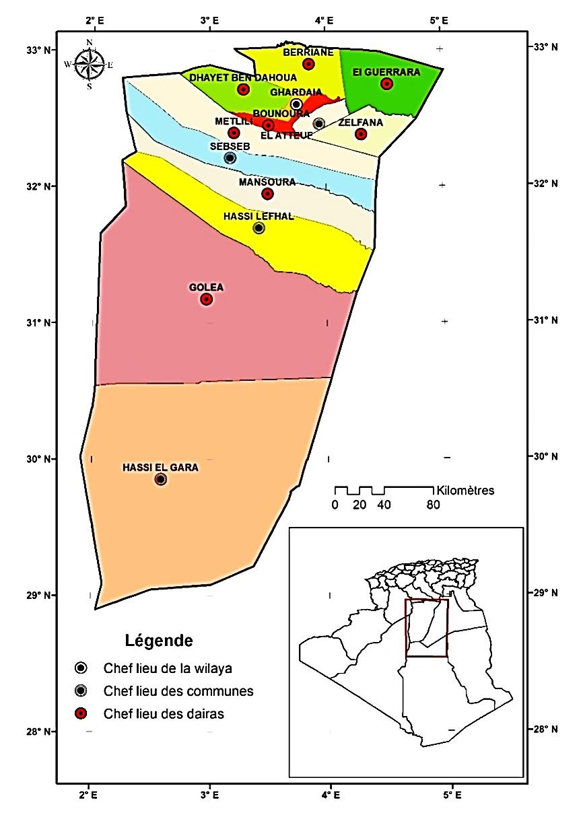

**Figure 01:** Limites administratives de la wilaya de Ghardaïa (Atlas Ghardaïa, 2014).

**2. Géologie**

Du point de vue géologique, la wilaya de Ghardaïa est située aux bordures occidentales du bassin sédimentaire secondaire du Sahara, sur un grand plateau subhorizontal de massifs calcaires d’Age Turonien appelé couramment "la dorsale du M'Zab".

L'épaisseur de ses massifs calcaires recoupés par les sondages est de l'ordre de 110 mètres. Sous les calcaires turoniens on recoupe une couche imperméable de 220 mètres formée d'argile verte et de marne riche en gypse et en anhydrite; elle est attribuée au Cénomanien. L'étage de l'Albien est représenté par une masse importante de sables fins à grès et d’argiles vertes. Elle abrite des ressources hydrauliques considérables, l’épaisseur est de l’ordre de 300 mètres.

Les alluvions quaternaires formées de sables, galets et argiles tapissent le fond des vallées des oueds de la dorsale, d’une épaisseur de 20 à 35 mètres. Ces alluvions abritent des nappes superficielles d'Inféro-flux (nappes phréatiques) (A.N.R.H, 2007).

**3. Hydrogéologie**

Les études géologiques et hydrogéologiques ont permis de mettre en évidence l’existence de plusieurs réservoirs aquifères d’importance bien distincte de leur constitution lithologique, leur structure géologique et les facilités d’exploitation qu’ils présentent. (Cornet, 1964; Busson, 1971) Ces aquifères sont de haut en bas :

1 ¬ Nappe des grés du Continental Intercalaire.

2 ¬ nappe du Complexe Terminal (sables du Mio-Pliocène, des calcaires de l’Eocène inférieur et de Sénonien) ;

3 ¬ nappe phréatique du Quaternaire ;

**3.1. Nappe du continental intercalaire** :

La nappe du Continental Intercalaire draine, d’une façon générale, les formations gréseuses et gréso-argileuses du Barrémien et de l’Albien. Elle est exploitée, selon la région, à une profondeur allant de 250 à l000 m.

Localement, l’écoulement des eaux se fait d’Ouest en Est. L’alimentation de la nappe bien qu’elle soit minime, provient directement des eaux de pluie au piémont de l’Atlas Saharien en faveur de l’accident Sud Atlasique. La nappe du continental intercalaire, selon l’altitude de la zone et la variation de l’épaisseur des formations postérieures au continental intercalaire, elle est  (A.N.R.H, 2007).

• Jaillissante et admet des pressions en tête d’ouvrage de captage (Zelfana. Guerrara et certaines régions d’El Menia).

• Exploitée par pompage à des profondeurs importantes, dépassant parfois les 120 m (Ghardaïa, Metlili, Berriane et certaines régions d’El Menia) (A.N.R.H, 2007)

 Le Sahara septentrional renferme un des puissants systèmes aquifères dont le Continental Intercalaire (CI) qui constitue la principale réserve en eau pour les régions du Grand Erg occidental et la dorsale du Mzab (Sahara septentrional algérien). Afin de comprendre les différents processus qui contrôlent l’acquisition et la modification de la minéralisation des eaux du CI, différentes méthodes d’interprétation des données hydrochimiques ont été appliquées pour décrire les variations spatiales des concentrations en éléments majeurs et mineurs. Cette étude a montré que les eaux du CI sont, au nord de la zone d’étude (région de Laghouat), plutôt sulfatées calciques. Au sud de celui-ci (région de Ghardaïa), elles sont sulfatées à chlorurées sodiques avec un enrichissement en Cl par rapport au SO4 vers l’est en aval piézométrique. Par ailleurs, en s’appuyant sur le calcul des rapports caractéristiques Na/Cl et Br/Cl ainsi que sur l’indice de saturation, l’origine de la salinité évaporitique non marine a pu être identifiée. L’étude de cette variation spatiale a mis en évidence que les concentrations des ions sont contrôlées par des phénomènes naturels qui sont en relation avec les caractéristiques lithologiques de l’aquifère (dissolution du gypse et de la halite, échanges cationiques, …) mais également par l’intensité de l’exploitation qui a tendance à provoquer un mélange d’eau avec des niveaux aquifères plus profonds et plus salés. Ainsi, on conclut que le fonctionnement hydrogéologique, et a fortiori hydrochimique, est fortement influencé par la surexploitation qui augmente significativement la salinité (Hakimi [et al.](https://orbi.uliege.be/handle/2268/247861#authors), 2019).

**3.2. Nappe du complexe terminal**:

Le terme de Complexe Terminal désigne les formations les plus récentes déposées au Bas Sahara, en opposition avec les formations du Continental Intercalaire. Dans le bassin oriental, le Continental Intercalaire et le Complexe Terminal sont séparés par la transgression Cénomanienne.

Le Complexe Terminal au sens strict englobe : le Sénonien, l’Eocène, le Miocène, et le Plio-Quaternaire. Alors que le Complexe Terminal au sens large comprend en plus le Turonien.

Cet ensemble forme en fait un aquifère multicouche, constitué d’unités perméables séparées par des couches imperméables ou semi-perméables (Nesson, 1975).

**3.3. Nappe phréatique**

D’une manière générale, les vallées des oueds de la région sont le siège de nappes phréatiques.

L’eau captée par des puits traditionnels d’une vingtaine de mètres de profondeur en moyenne mais qui peuvent atteindre 50 m et plus, permet l’irrigation des cultures pérennes et en particulier des dattiers. L’alimentation et le comportement hydrogéologique sont liés étroitement à la pluviométrie. La qualité chimique des eaux est comme suit (A.N.R.H, 2007).

- En amont, elle est bonne à la consommation,

- En aval, elle est mauvaise et impropre à la consommation, contaminée par les eaux urbaines .

**4. Pédologie**

Au Sahara, la couverture pédologique présente une grande hétérogénéité et se compose des classes suivantes : sols minéraux bruts, sols peu évolués, sols halomorphes et sols hydromorphes. La fraction minérale est constituée dans sa quasi-totalité de sable. La fraction organique est très faible (inférieur à 1%) et ne permet pas une bonne agrégation. Ces sols squelettiques sont très peu fertiles car leur rétention en eau est très faible, environ 8% en volume d’eau disponible (Daoud et Halitim, 1994). La région du M’zab est caractérisée par des sols peu évolués, meubles, profonds, peu salées et sablo-limoneux. Elle possède une texture assez constante qui permet un drainage naturel suffisant. Par contre la dorsale du M’zab qui entoure la vallée appartient aux regs autochtones (Benzayet, 2010)

**5. Synthèse climatique et bioclimatique**

**5.1. Synthèse climatique**

Ghardaïa est l'une des régions les plus chaudes d'Algérie, avec une température maximale moyenne de 28 degrés par jour. Pendant une longue période de l'année, les températures sont constamment supérieures à 25 degrés et peuvent atteindre 41 degrés de chaleur. La meilleure période pour voyager est en raison des températures plus chaudes de juin à août. En revanche, les mois froids sont pratiquement sans attrait touristique de novembre à mars.

Du fait que les éléments climatiques n'agissant jamais indépendamment les uns des autres, donc il est très difficile de caractérisée le climat sans l’utilisation de diagramme ombrothermique de BAGNOULS et de GAUSSEN, le diagramme Climagramme d’EMBERGER et Indice d’aridité de Demartone.

**5.1.1. Climat :**

Le Sahara est le plus grand des déserts, mais également le plus expressif et typique par son extrême aridité, c’est à dire celui dans lequel les conditions désertiques atteignent leur plus grande âpreté (Toutain, 1979 ; Ozenda, 1991).

Les caractères du climat saharien sont dus tout d'abord à la situation en latitude, au niveau du tropique, ce qui entraîne de fortes températures, et au régime des vents qui se traduit par des courants chauds et secs (Ozenda, 1991).

Le climat de la région de Ghardaïa est typiquement Saharien, se caractérise par deux saisons: une saison chaude et sèche (d’Avril à Septembre) et une autre tempérée (d’Octobre à Mars) et une grande différence entre les températures de l'été et de l'hiver (A.N.R.H, 2007).

La présente caractérisation est faite à partir d’une synthèse climatique de 24 ans entre 1996- 2020; (Tableau 01) :

**Tableau 01 :** Données de l’Office Nationale de Météorologie 2020.

|  |  |  |  |  |  |  |
| --- | --- | --- | --- | --- | --- | --- |
|  | T min (C°) | T max (C°) | T Moy (C°) | H  (%) | P  (mm) | V.V (km/h) |
| Janvier | 10 | 17 | 13 | 47 | 1 | 15 |
| Février | 14 | 22 | 18 | 40 | 1 | 16 |
| Mars | 15 | 29 | 19 | 46 | 23 | 14,17 |
| Avril | 20 | 27 | 24 | 39 | 11 | 26 |
| Mai | 23 | 34 | 28 | 31 | 1 | 26 |
| Juin | 27 | 38 | 32 | 29 | 1 | 23 |
| Juillet | 30 | 40 | 35 | 25 | 4 | 17 |
| Août | 28 | 44 | 35 | 26 | 1 | 17 |
| Septembre | 25 | 38 | 30 | 41 | 15 | 17 |
| Octobre | 18 | 28 | 23 | 45 | 2 | 19 |
| Novembre | 14 | 22 | 18 | 55 | 4 | 19 |
| Décembre | 9 | 18 | 14 | 63 | 1 | 23 |

**5.1.2. Précipitation**

D’après info climat (2020) à Ghardaïa, les précipitations sont très faibles et irrégulières, elles varient entre 0 mm à 5.30 mm entre les mois de février et avril et entre 9 mm et 12 mm pendant la période de mai et de décembre (Fig. 02), Les pluies sont généralement torrentielles et durent peu de temps.

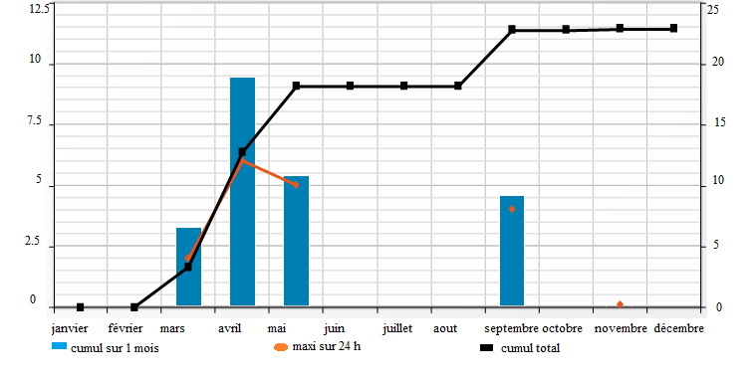

**Figure 02:** Précipitations de la région de Ghardaïa en 2020 (info climat 2020).

**5.1.3. Température**

Elle est très différente entre le jour et la nuit, l’été et l’hiver. La période chaude commence au mois de mai jusqu’au mois de septembre. La température moyenne enregistrée au mois de juillet est de 34,5°C et la température maximale de cette période est 40,5°C. Pour la période hivernale, la température moyenne enregistrée au mois de janvier ne dépasse pas 11°C et la température minimale de cette même période est 5,5°C, (Figure 03 et Tableau 01).

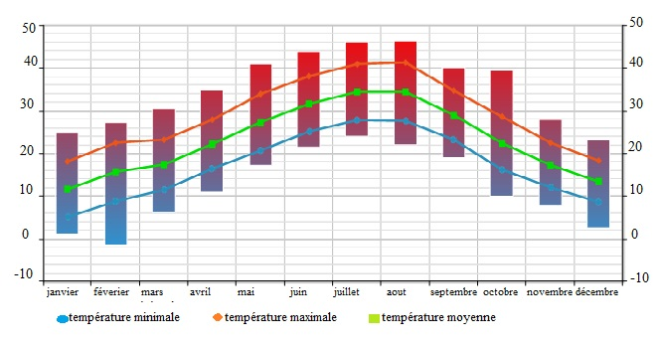

**Figure 03:** Température minimale maximale et moyenne de la région de Ghardaïa en 2020 (info climat, 2020)

**5.1.4. Evaporation**

Selon Dubief (1959), le Sahara apparaît comme la région du monde qui possède l'évaporation la plus élevée. Cette perte d'eau, peut avoir comme origine : - l'évaporation de masses d'eau libre ou de celle contenue dans le sol, ou évaporation physique. - l'évaporation par les végétaux (qui peut être considérée comme secondaire dans les régions sahariennes), ou évaporation physiologique. L’évaporation est très intense, surtout lorsqu’elle est renforcée par les vents chauds. Elle est de l’ordre de 527.62 mm /an, avec un maximum mensuel de 76.97 mm au mois de Juillet et un minimum de 17.62 mm au mois de Janvier (O.N.M, 2013).

**5.1.5. Vent**

Pendant certaines périodes de l’année, en général en mars et avril, on assiste au Sahara à de véritables tempêtes de sable. Les vents dominants d’été sont forts et chauds tandis que ceux d’hiver sont froids et humides. Les vents de sable sont très fréquents dans la région d’El-Menia surtout pendant le printemps. Pour ce qui est du Sirocco, dans la zone de Ghardaïa on note une moyenne annuelle de 11 jours/an pendant la période qui va du mois de mai à septembre. Le vent agit soit directement par une action mécanique sur le sol et les végétaux, soit indirectement en modifiant l’humidité et la température (Ozenda, 1982). D’autre part, le vent a une action indirecte sur les êtres vivants et il joue le rôle de facteur de mortalité vis à vis des oiseaux et des insectes (Dajoz, 1983).

Dans la région de Ghardaïa, les vents soufflent du Nord-Ouest vers le Sud-Est (Dahraoui), particulièrement au printemps (Rouvillois-Brigol, 1975). Le vent d’orientation EstNord (Bahri), se manifeste de fin août à mi-octobre. Tandis que les vents du sirocco ou (chehili) apparaissent pendant la période estivale à une direction Sud-Nord et Sud -Ouest, il se manifeste par des chaleurs excessives (Nadjah, 1971).

**5.1.6. Insolation**

La durée d’insolation dans la région de Ghardaïa est de 283 heure/mois avec une durée minimale de 238,4 heures (Décembre) et une durée maximale de 347,8 heures (Juillet).

L’ensoleillement est considérable dans la région de Ghardaïa, car l’atmosphère présente une grande pureté durant toute l’année. Le degrés-jours de climaticien est 500 heures/an dans le mois de juillet et est 155 heures/an dans le mois d’octobre. (Info climat, 2020).

**5.2. Synthèse bioclimatique**

Pour caractériser le climat d'une région, il faut procéder à une synthèse des principaux facteurs climatiques (température et précipitation). La synthèse des données climatiques est représentée par le diagramme ombrothermique de Gaussen et par le climagramme d'Emberger (Dajoz, 1971 ; Benbrahim, 2018)

**5.2.1. Diagramme ombrothermique :**

Le tableau 01présente les données de précipitations et de températures mensuelles pour l’année 2020.

A partir de ces données, on peut établir la courbe pluviométrique dont le but de déterminer la période sèche de la région de Ghardaïa.

Le diagramme Ombrothermique de Bagnouls et Gaussen ci-dessous (Figure 04) permet de suivre les variations saisonnières de la réserve hydrique.

En abscisse par les mois de l’année.

En ordonnées par les précipitations en mm et les températures moyennes en ° C.

Une échelle de P=2T.

L’aire comprise entre les deux courbes représente le période sèche. Dans la région de Ghardaïa, nous remarquons que cette période s’étale sur toute l’année (Figure 04).

**Figure 04 :** Diagramme Ombrothermique de Bagnouls et Gaussen appliquée à la région de Ghardaïa (2020).

**5.2.2. Climagramme D’Emberger**

Le système d'Emberger permet la classification des différents climats méditerranéens (Dajoz, 1985; Dajoz, 2003). Cette classification fait intervenir deux facteurs essentiels, d'une part la sécheresse représentée par le quotient pluviothermique (Q2) en ordonnées et d'autre part la moyenne des températures minimales du mois le plus froid en abscisses.

Il est défini par la formule simplifiée suivante (Stewart, 1969) :

Q2=3,43 p/ (M-m)

• P= Pluviométrie moyenne en (mm)

• M= Moyenne des Maxima du mois le plus chaud en (°C)

• m= Moyenne des minima du mois le plus froid en (°C)

• 3 ,43= Coefficient de Stewart établi pour l’Algérie Le quotient pluviothermique est d'autant plus élevé que le climat est plus humide (Dajoz, 1985).

**6. Exploitation des ressources hydriques**

Au Sahara septentrional le recours à l’irrigation est primordiale pour assurer la durabilité des cultures, ces eaux proviennent des eaux souterraines.

De ce fait, la qualité de ces eaux (salinité) dans la majorité des régions est moyenne a médiocre.

Cette salinité, à une partie est d’origine géologique (primaire) s’accroît continuellement par une mauvaise gestion de la ressource en eau et en sols et aboutie le plus souvent à une salinisation secondaire.

L’irrigation excessives des cultures et la mauvaise gestion des ressources en eaux provoquent une accélération du processus de salinisation qui mène à une dégradation des sols.

Les débits pompés sont considérables. Par exemple ils sont de l’ordre de 20 à 40 l/s pour un forage au Complexe Terminal et de 100 à 200 l/s pour un forage au Continental Intercalaire.

Dans le bas Sahara, on estime que le volume pompé aujourd’hui est environ 3 fois plus grand que le volume des prélèvements traditionnelles (Côte, 1998).

**Conclusion**

Le sol de la région de Ghardaïa est exposé à la menace de la salinité en raison de son climat difficile caractérisé par de faibles précipitations et des taux d'évaporation élevés pendant la période d'équilibre climatique.

Nous devons nous engager à mettre en place un système d'irrigation efficace qui couvre le déficit tout au long de l'année dans notre Région.

**Matériels et méthode d’étude**

66

**Introduction**

Ce chapitre vise à décrire le choix du site, le matériel utilisé et les méthodes qui ont été adaptées le système d’échantillonnage mis en place et les protocoles adéquats établies pour déterminer les paramètres clés, et pour terminer ces résultats nous avons suivis un traitement géostatiques pour bien comprendre ça variation spatio-temporelle.

**1. Choix du site**

Deux stations ont été choisies pour la réalisation du travail (Fig. 5) :

- Station 01 : Pivot de luzerne, situé à Mansoura, Ghardaïa, avec une parcelle pivot exploitée pendant 04 ans.

- Station 02 : Pivot de Mais situé à Mansoura, Ghardaïa, avec une parcelle pivot exploitée pendant 04 ans.

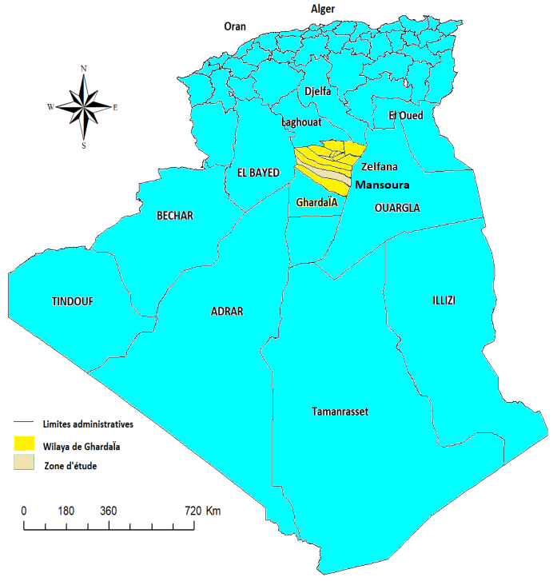

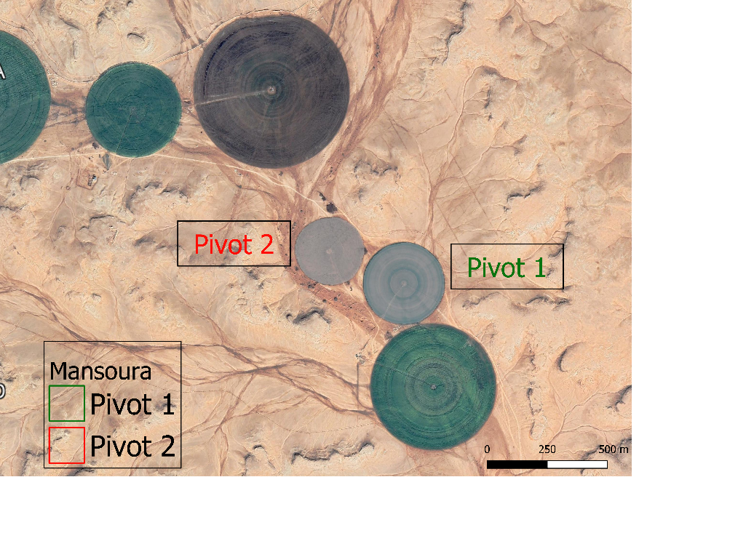

**Figure 05 :** Présentation de la région d’étude.

**2. Matériel et méthodes**

**2.1. Zone d'étude**

La zone d’étude est un terrain agricole (Pivot) (32 ° 06′44,35 ″ –32 ° 06′31,30 ″ de latitude nord; 3 ° 48′12,54 ″ –3 ° 48′40,02 ″ de longitude est) et situé à Mansoura, une commune de la province de Ghardaïa, au centre de l'Algérie. Il est à 70 km au Sud de la wilaya de Ghardaïa, ( [Figure](https://www.mdpi.com/2071-1050/12/15/6117/htm#fig_body_display_sustainability-12-06117-f001) 05 ).

**2.2. Échantillonnage**

Un système d’échantillonnage aléatoire simple a été établie, ce plan d’échantillonnage localise 20 points géo-référenciés de chaque parcelle et qui couvre toute la surface de la parcelle. Ces échantillons ont été prélevés à une profondeur de 25 cm.

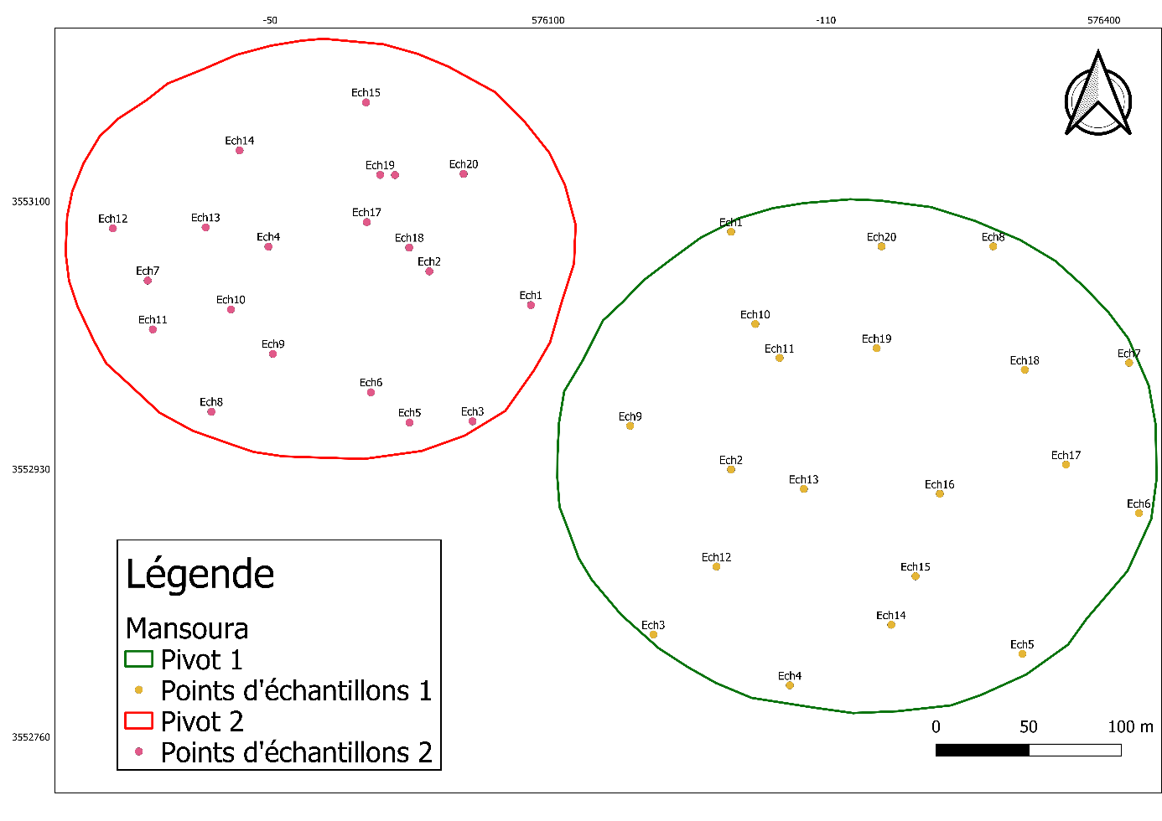 **Figure 06 :** Position des échantillons de sol dans sans les pivots.

**3. Analyse au laboratoire**

Ces échantillons de sol ont été transférés au laboratoire, séchés à température ambiante et tamisés sur un tamis de 2mm (terre fine).

- pH : Mesuré au pH mètre à électrode en verre, avec un rapport sol/eau (1/5).

- Conductivité électrique : comme il est très difficile d'utiliser une pâte saturée pour déterminer la conductivité électrique avec des sols à texture sableuse (He et al., 2015), nous avons adopté la méthode du rapport d'extraction aqueux 1:5 suivant la procédure décrite par le laboratoire de salinité des États-Unis (Richards, 1954) pour tous les échantillons collectés (40 échantillons). Cette méthode permet une extraction maximale des sels quelle que soit la texture du sol, contrairement aux extraits pâteux saturés (Semar et al., 2019).

- Matière organique selon Méthode de Walkley-Black : La méthode Walkley et Black (1934) consiste à oxyder la matière organique sans chauffage externe par une solution sulfurique de bichromate de potassium (K2Cr2O7) en excès. L'excès de bichromate de potassium est ensuite dosé par une solution de sel de Mohr.

**4. Analyse statistique**

**4.1. Statistiques descriptives**

Une analyse statistique standard a été effectuée, incluant la moyenne, les valeurs minimales (min) et maximales (max), la médiane, la variance, l'écart-type (ET), le coefficient de variation (CV%), l'aplatissement et l'asymétrie de chaque paramètre. Pour cette analyse préliminaire, la normalité des données a été évaluée avant d'utiliser la géostatistique pour obtenir les cartes de prédiction. La normalité de chaque ensemble de données a été vérifiée par des tests (QQ plot) pour s'assurer d'une distribution normale.

**4.2. [Analyse de la variance (ANOVA) à un facteur](https://delladata.fr/analyse-de-la-variance-a-un-facteur/)**

En statistique, l'analyse de la variance (terme souvent abrégé par le terme anglais ANOVA : analysis of variance) est un ensemble de modèles statistiques utilisés pour vérifier si les moyennes des groupes proviennent d'une même population. Les groupes correspondent aux modalités d'une variable qualitative (p. ex. variable : traitement; modalités : programme d'entrainement sportif, suppléments alimentaires; placebo) et les moyennes sont calculés à partir d'une variable continue (p. ex. gain musculaire).

Ce test s'applique lorsque l'on mesure une ou plusieurs variables explicatives catégorielle (appelées alors facteurs de variabilité, leurs différentes modalités étant parfois appelées « niveaux ») qui ont de l'influence sur la loi d'une variable continue à expliquer. On parle d'analyse à un facteur lorsque l'analyse porte sur un modèle décrit par un seul facteur de variabilité, d'analyse à deux facteurs ou d'analyse multifactorielle sinon.

**5. Cartographie prédictive**

La technique géostatistique IDW a été utilisée pour déterminer la variabilité spatiale de la réaction (pH du sol), salinité (conductivité électrique), et la fertilité du sol (Matière organique).

**5.1. Interpolation IDW**

L'interpolation de pondération de distance inverse (IDW) est une technique de prédiction spatiale couramment utilisée en géosciences (Shepard, 1968). Cet outil attribue à chaque point d'entrée une influence locale qui diminue avec la distance et calcule les valeurs de prédiction pour un point interpolé inconnu en pondérant le milieu des valeurs de points de données connues. Cette méthode peut être utilisée si suffisamment de points d'échantillonnage ont une distribution qui occupe la zone à l'échelle locale. Il pondère les points les plus proches du point de prédiction par rapport à ceux plus éloignés, IDW est une méthode d'interpolation exacte et convexe qui s'adapte uniquement au modèle continu de variation spatiale.

Une forme générale de prédiction d'une valeur interpolée Z à un point donné x basé sur des échantillons Zi = Z (x i) pour i = 1, 2,…, N en utilisant IDW est une fonction d'interpolation:

$Z\left(x\right)=\sum_{i=1}^{n}{\frac{ω_{i}\left(x\right)z_{i}}{\sum_{j=1}^{n}{ω_{j}\left(x\right)}}}$ $ω_{i}\left(x\right)= \frac{1}{d(x,xᵢ)ᵅ}$ (2)

Telle que définie par Shepard (1968), l'équation présentée ci-dessus désigne une simple fonction de pondération IDW, où x représente l'emplacement prédéfini d'un point interpolé inconnu, x i est le point de données connu, d est la distance de x i à x , n fait référence au nombre de points utilisés dans l'interpolation, et p ressemble à un nombre réel positif arbitraire connu sous le nom de distance-décroissance ou de paramètre de puissance (normalement α = 2 dans l'IDW standard). Notez que dans l'IDW standard, le paramètre α est une valeur constante spécifiée définie par l'utilisateur pour tous les points interpolés inconnus (Mei et al., 2017). La technique d'interpolation choisie est couramment utilisée pour ce type d'étude et est la méthode d'interpolation par point de dispersion la plus courante. Il est basé sur l'hypothèse fondamentale que la surface d'interpolation devrait être influencée le plus par les points proches et le moins par les points éloignés. La surface d'interpolation est une moyenne pondérée des points de diffusion, et le poids attribué à chaque point de diffusion diminue à mesure que la distance entre le point d'interpolation et le point de diffusion augmente. En fait, les valeurs aux points inconnus sont calculées comme une moyenne pondérée des valeurs disponibles aux points connus (Yaserbi *et al.*, 2009 ; Zimmerman *et al.*, 1999).

**5.2. Réalisation des cartes thématiques**

Tous les traitements et analyses des données ont été réalisés à l'aide du logiciel ArcGis 10.2 © et QGIS 3.4 © et les traitements statistiques avec Microsoft Excel ©.

**Deuxième partie :**

**Résultats et Discussion**

**Etude de la variabilité spatiale de la réaction du sol**

**Etude de la variabilité spatiale de la réaction du sol**

**1. Etude de la réaction du sol**

Le pH du sol est un indicateur approximatif de la disponibilité des éléments minéraux dans le sol (Nuraini *et al.*, 2014), de ce fait, il est important de connaitre ces valeurs.

L’étude de la variabilité de la réaction du sol par la détermination du pH est effectuée sur une profondeur de 0 à 25 cm dans toutes les parcelles étudiées avec un nombre de 20 prélèvements par parcelle.

**1.1. Etude de la réaction du sol dans la parcelle P1 et P2**

Les résultats d’analyses du pH du sol dans les parcelles étudiées sont présentés synthétiquement dans le tableau 2.

**Tableau 02 :** Valeurs moyennes et statistiques de la réaction du sol. (PH)

|  |  |  |
| --- | --- | --- |
| pH | P1 | P2 |
| Moyenne | 8,40 | 8,32 |
| Ecart-type | 0,11 | 0,17 |
| Minimum | 8,18 | 8,07 |
| Maximum | 8,64 | 8,64 |
| Nombre d'échantillons | 20 | 20 |

Dans la parcelle P1, le pH varie de 8,1 (alcalin) à 8,64 (très alcalin) avec une moyenne de 8,4 ± 0,11.

Dans la parcelle P2, le pH varie de 8,07 (alcalin) à 8,64 (très alcalin) avec une moyenne de 8,32 ± 0,17.

**2. Modélisation géostatistique de la variabilité du pH dans la parcelle P1 et P2**

La méthode d'interpolation IDW a été utilisée pour effectuer une méthode d'interpolation spatiale pour les points non échantillonnés, afin d'obtenir le modèle de distribution de la réaction du sol dans les deux parcelles (P1 ; P2).

**Tableau 03 :** ME et RMSE obtenus pour l’interpolations IDW.

|  |  |  |
| --- | --- | --- |
| **pH** | **Pivot 1** | **Pivot 2** |
| **ME** | 0.03 | -0.02 |
| **RMSE** | 0.11 | 0.16 |

Le tableau 3 montre que les valeurs du ME et RMSE était satisfaisant (les valeurs étaient proches de zéro pour ME et proche de 1 pour RMSE) Arslan (2012) (Sun *et al.*, 2009), Cela peut expliquer la bonne précision de la méthode d’interpolation IDW.

**2.1. Cartographie par IDW**

Les cartes établies (figure 07) montrent que tous les sols ont un pH alcalin, mais en remarque un taux élevée au centre du pivot 1, par contre dans le pivot cette tendance d’accumulation a été remarqué à la périphérie du pivot 2.

**3. Discussions**

Les résultats d’analyses du pH du sol dans la station MANSOURA, montrent que le sol est très alcalin avec des valeurs moyennes de pH dans le pivot 1 (8,40±0,28) et de (8,32±0,29) dans le pivot P2. Les valeurs enregistrées appartiennent à la gamme relative aux sols des régions arides qui s’étend d’un pH légèrement supérieure à 7 à un pH d’environ 9 (Durand, 1983 ; Buckman et Brady, 1965 ; Halitim, 1988 ; Bouzid, 1993 ; Daoud et Halitim, 1994 ; Djili *et al.*, 2003 ; Benbrahim, 2001 ; Benbrahim *et al.*, 2016).

Malgré la diminution très hautement significative du pH, le sol demeure très alcalin en moyenne, cela est peut-être liée à la présence du calcaire dans le sol. D’autres causes peuvent contribuer à la diminution du 7 dans le site d’études à savoir l’utilisation des engrais surtout l’urée 46% qui présente un effet acidifiant sur le sol (Moughli, 2000).

L’exploitation du sol a provoqué une légère augmentation de l’intensité de variabilité spatiale de la réaction du sol dans les deux pivots.

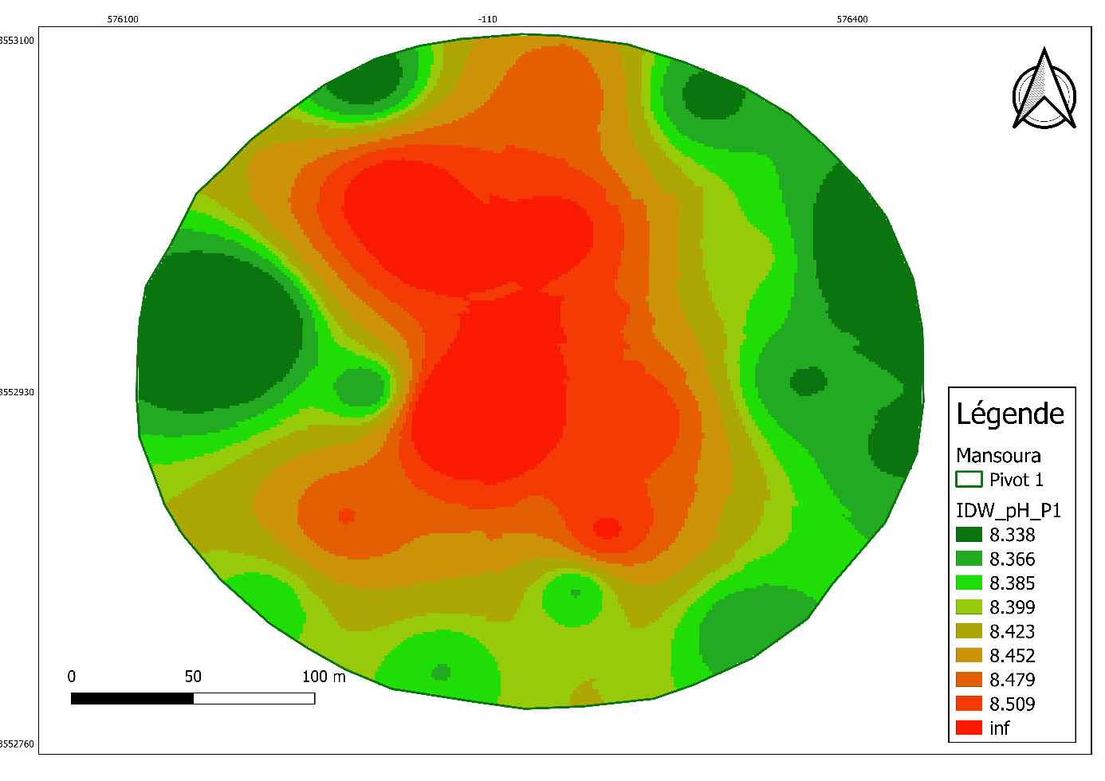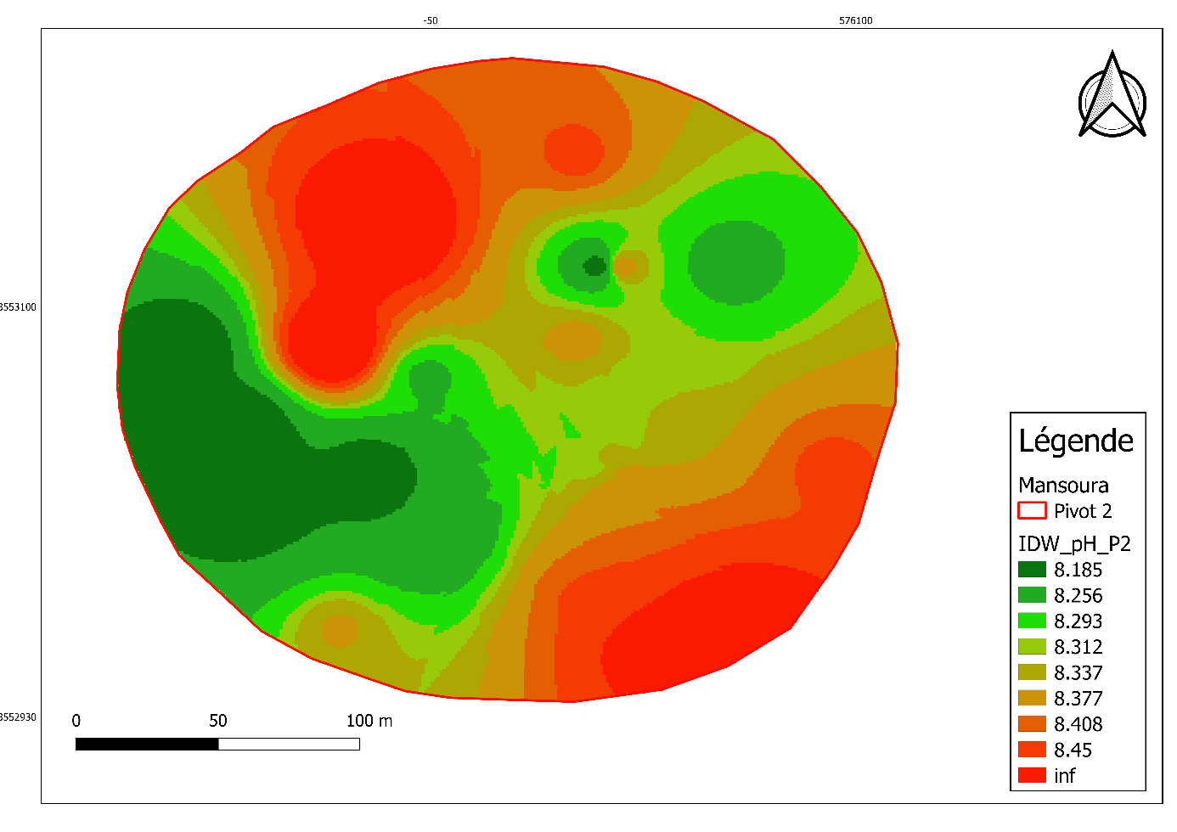**Figure 07 :** Cartes de distribution du pH du sol en utilisant la pondération de distance inverse (IDW) dans les deux pivots.

**Etude de la variabilité spatiale de la salinité du sol**

**Etude de la variabilité spatiale de la salinité du sol**

L’étude de la salinité du sol par l’analyse de la conductivité électrique est effectuée sur une profondeur de 0 à 25 cm dans toutes les deux parcelles étudiées avec un nombre de 20 prélèvements par parcelle.

**1. Etude de la salinité**

**1.1. Etude de la salinité du sol dans la parcelle P1 et P2**

Les résultats d’analyses de la conductivité électrique du sol dans les parcelles étudiées sont présentés synthétiquement dans le tableau 4.

**Tableau 04 :** Valeurs moyennes et statistiques de la conductivité du sol.

|  |  |  |
| --- | --- | --- |
| CE (dS/m) | P1 | P2 |
| Moyenne | 1,52 | 2,03 |
| Ecart-type | 0,59 | 0,67 |
| Minimum | 0,75 | 1,17 |
| Maximum | 2,76 | 4,19 |
| Nombre d'échantillons | 20 | 20 |

Dans la parcelle P1, la CE varie de 0,75 (trop salin) à 2,76 (salin) avec une moyenne de 1,52 ± 0,59.

Dans la parcelle P2, la CE varie de 1,17 (salin) à 4,19 (trop salin) avec une moyenne de 2,03 ± 0,67.

**2. Modélisation géostatistique de la variabilité de la salinité dans les parcelles P1 et P2**

La méthode d'interpolation IDW a été utilisée pour effectuer une méthode d'interpolation spatiale pour les points non échantillonnés, afin d'obtenir le modèle de distribution de la réaction du sol dans les deux parcelles (P1 ; P2).

**Tableau 05 :** ME et RMSE obtenus pour l’interpolations IDW.

|  |  |  |
| --- | --- | --- |
| **CE (dS/m)** | **Pivot 1** | **Pivot 2** |
| **ME** | -0.02 | 0.02 |
| **RMSE** | 0.59 | 0.72 |

D’après le tableau, les valeurs du ME et RMSE était satisfaisant (les valeurs étaient proches de zéro pour ME et proche de 1 pour RMSE) Arslan (2012) et (Sun *et al.*, 2009), Cela peut expliquer la bonne précision de la méthode d’interpolation IDW (Tableau 5).

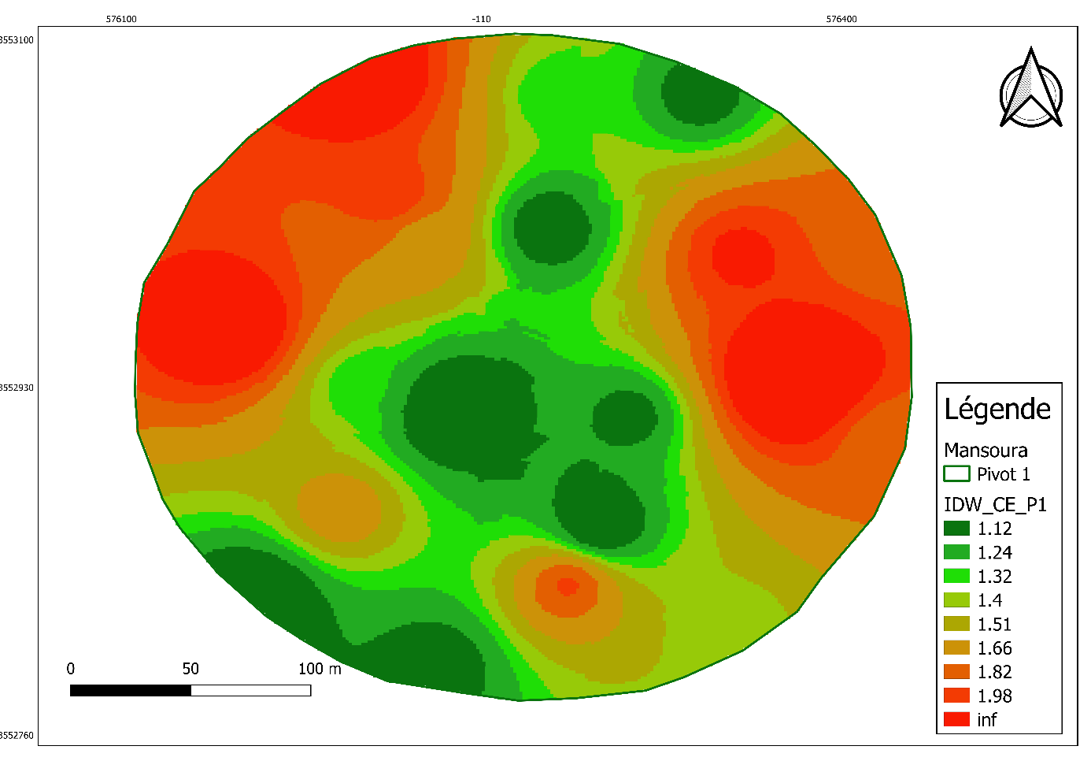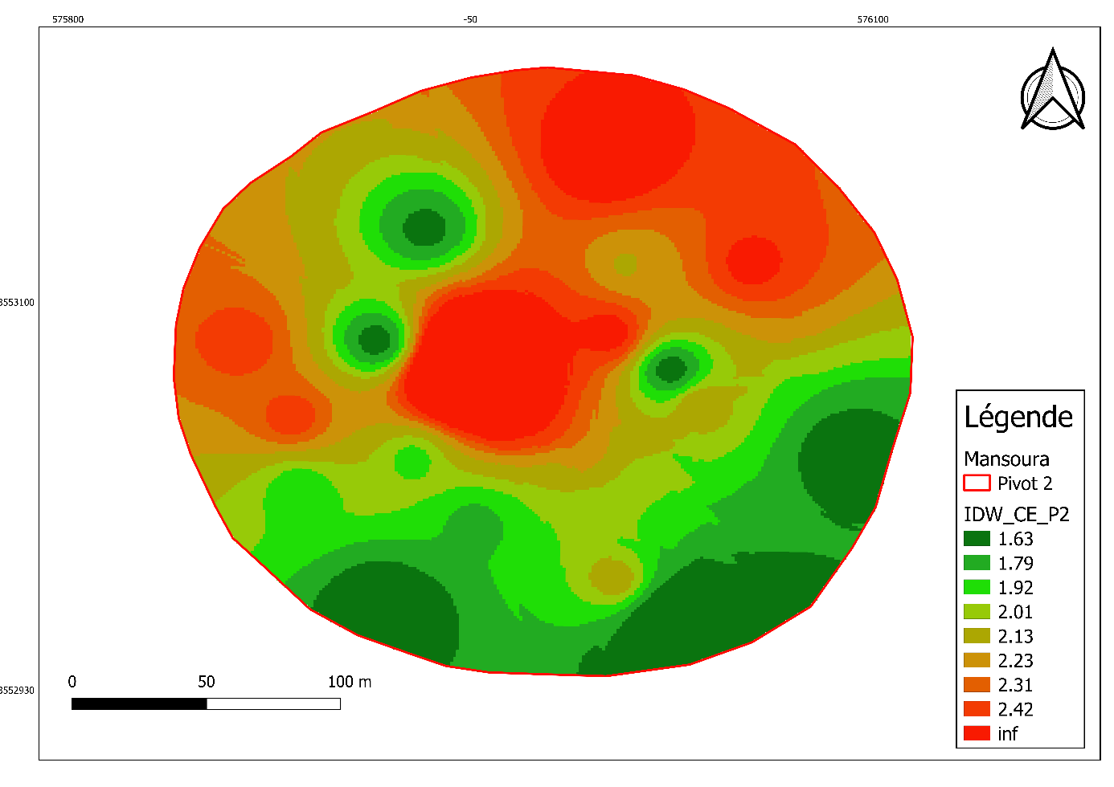

**Figure 08 :** Cartes de distribution de salinité du sol en utilisant la pondération de distance inverse (IDW) dans les deux pivots.

**2.1.1.3. Cartographie par IDW**

Selon les cartes de la variabilité spatiale de la salinité du sol à l’aide de l’IDW (Figure 08), une accumulation de sels à l’Est et à l’Ouest du pivot 1, tandis qu’au pivot 2 une forte d’accumulation a été remarquée au Centre et au Nord de la zone d’étude.

**3. Discussions**

Une carte de la salinité du sol est nécessaire pour évaluer et surveiller l'accumulation de sel. Ces informations peuvent être utilisées comme un outil efficace pour aider les agriculteurs à gérer les problèmes de salinité des sols affectant l'agroécosystème. De plus, la simplicité de cette approche, avec sa précision satisfaisante, peut grandement contribuer à la prévision et à la cartographie de la salinité des sols (Fourati *et al.*, 2017 ; Mulla et Mc Bratney 2000). En ce sens, les agriculteurs disposeront d'informations pour détecter les sols salins et améliorer leur gestion lors de la prochaine période de culture (Benslama, 2021)

**Chapitre 5 : Etude de la variabilité spatiale de la matière organique du sol « W.B »**

**Etude de la variabilité spatiale de la matière organique du sol « W.B »**

**1. Etude du taux de la fertilité du sol**

Pour accroître la sécurité alimentaire et la durabilité environnementale dans ces systèmes agricoles, il est primordiale d’adopter une approche intégrée de gestion de la fertilité des sols permettant d’augmenter au maximum la production végétale tout en réduisant au minimum l’épuisement des réserves d’éléments nutritifs qui peuvent entraîner la dégradation des terres.

**1.1. Etude de la fertilité du sol dans la parcelle P1 et P2**

Les résultats d’analyses de la conductivité électrique du sol dans les parcelles étudiées sont présentés dans le tableau 6.

**Tableau 06 :** Valeurs moyennes et statistiques de la matière organique du sol.

|  |  |  |
| --- | --- | --- |
| MO% | P1 | P2 |
| Moyenne | 0,33 | 0,23 |
| Ecart-type | 0,22 | 0,11 |
| Minimum | 0,02 | 0,07 |
| Maximum | 0,96 | 0,4 |
| Nombre d'échantillons | 20 | 20 |

Dans la parcelle P1, la MO varie de 0,02 à 0,96 (pauvre en MO) avec une moyenne de 0,33 ± 0,22.

Dans la parcelle P2, la MO varie de 0,07 à 0,4 (pauvre en MO) avec une moyenne de 0,23 ± 0,11.

**2. Modélisation géostatistique de la variabilité de la fertilité du sol dans les parcelles P1 et P2**

La méthode d'interpolation IDW a été utilisée pour effectuer une méthode d'interpolation spatiale pour les points non échantillonnés, afin d'obtenir le modèle de distribution de la réaction du sol dans les deux parcelles (P1 ; P2).

**Tableau 07 :** ME et RMSE obtenus pour l’interpolations IDW.

|  |  |  |
| --- | --- | --- |
| **MO%** | **Pivot 1** | **Pivot 2** |
| **ME** | 0.03 | -0.003 |
| **RMSE** | 0.25 | 0.12 |

Sur la base du tableau, les valeurs du ME et RMSE était satisfaisant (les valeurs étaient proches de zéro pour ME et proche de 1 pour RMSE) Arslan (2012) (Sun et al, 2009), Cela peut expliquer la bonne précision de la méthode d’interpolation IDW (Tableau 7).

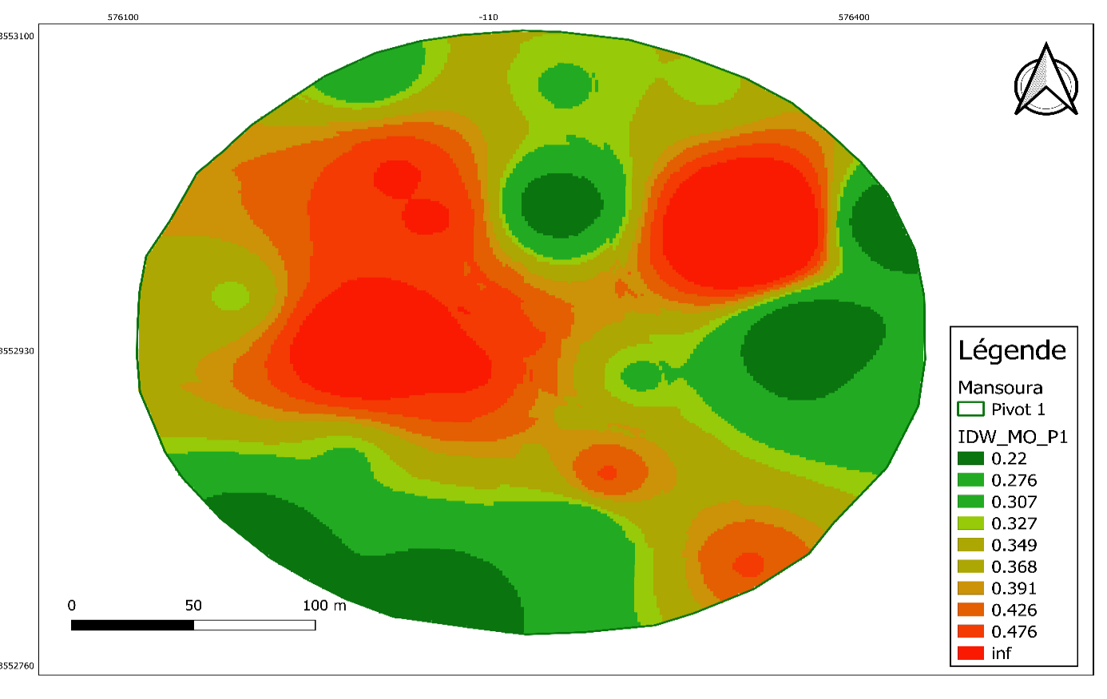

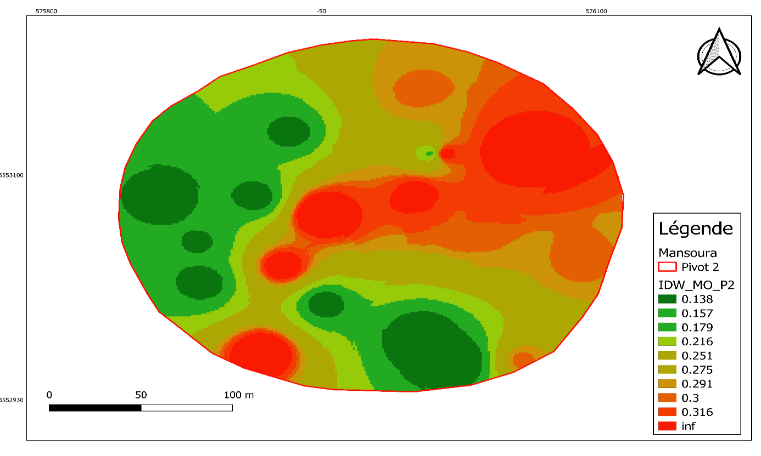

**Figure 09 :** Cartes de distribution de matière organique du sol en utilisant la pondération de distance inverse (IDW) dans les deux pivots.

**2.1. Cartographie par IDW**

D’après les cartes de la distribution spatiale de la matière organique à l’aide de l’interpolation IDW, dans le premier pivot une forte tendance d’accumulation a été observée au Nord- Ouest et au Sud-Est du pivot, alors que la faible tendance d’accumulation a été remarqué Sud-Ouest et à l’Est du pivot (Figure 09).

Concernant le deuxième pivot, un taux d’accumulation forte a été observé au Nord-Est, tandis qu’une accumulation faible au Sud et à l’Ouest du pivot.

**3. Discussions**

Les matières organiques constituent le pivot de la fertilité du sol et leur préservation est primordiale pour une agriculture performante et durable. La matière organique du sol est composée de plusieurs fractions plus ou moins dégradées

L’étude de la variabilité spatiale de la matière organique du sol mener dans ces deux pivots sont nécessaire pour mieux comprendre les principales tendances de cette variabilité.

Le sol a évolué de faiblement fertile à modérément fertile dans les deux pivots, cette situation, en générale, reflète une gestion agricole inadéquate dans les deux pivots.

**Conclusion générale**

**Conclusion Générale**

Notre recherche vise à évaluer la qualité de différent paramètre du sol sous pivots (terrain agricole) dans la région de Ghardaïa « Mansoura », afin de mieux comprendre leur variabilité spatiale à l’échelle du pivot. De ce fait, nous avons pu mettre en évidence une stratégie d’enquête qui est basé sur l’évaluation des échantillons de sol à une profondeur de 0- 25 cm.

Deux pivots ont été sélectionné pour mener cette enquête au niveau de la région de Mansoura, Wilaya de Ghardaïa.

Les résultats de la réaction du sol, la conductivité électrique et la matière organique ont suivis un traitement géostatistique et interpolé par l’IDW, qui est une interpolation non compliqué, facile exacte et convexe qui s'adapte uniquement au modèle continu de variation spatiale.

Il est important de comprendre la distribution spatiale de différent paramètre du sol, en ce sens, prendre de meilleures décisions pour gérer le système de gestion, afin d’obtenir un meilleur rendement quantitatif et qualitatif, c’est-à-dire d'innover une stratégie adéquate pour assurer une gestion bonne, efficace et durable capable de maintenir le rendement maximal des cultures pour les générations futures.

L'agriculture est essentielle pour de nombreuses communautés, et en comprenant et en cartographiant les problèmes, il est possible d'atteindre la durabilité et de créer des opportunités pour ces communautés associées aux systèmes oasiens. Par conséquent, notre étude pourra ouvrir une voie de réflexion et de recherche, permettant la mise en œuvre de projets traitant de la salinité des sols à grande échelle, ainsi qu'une enquête détaillée sur les facteurs influençant la durabilité de la production agricole dans les zones arides.

Il est clair que la durabilité n'est pas facultative et nous devons savoir comment le système fonctionne pour l'améliorer (Talaat & Safaa, 2007). Ces résultats permettent aux planificateurs, décideurs et ingénieurs d'entreprendre et d'orienter les travaux de développement agricole.

Ces dernières années, la télédétection, le SIG et la modélisation sont devenus des outils technologiques préférés et peu coûteux pour cartographier la salinité des sols en raison des vastes zones couvertes, ce qui est de la plus haute importance du point de vue agricole et environnemental. Cela ouvre de grandes perspectives pour l'utilisation future de cette technique à grand échelle pour une gestion durable des sols.

**Références bibliographiques**

**Références bibliographiques**

1. **A.N.R.H.** **(2007).** Inventaire Des Forages D’eau Et Enquete Sur Les Debits Extraits De La Wilaya De Ghardaïa ; Agence Nationale Des Ressources Hydrauliques, 15.
2. **Arslan H**. **(2012)**. Spatial and Temporal Mapping of Groundwater Salinity Using Ordinary Kriging and Indicator Kriging: The Case of Bafra Plain, Turkey. Agricultural Water Management, (113), 57-63.
3. **Atlas (2014)** Annuaire Statistique de la Wilaya de Ghardaïa
4. **Benbrahim F., Benslama M., Kemassi A., Darem S., Hamel I., Chikhi F., Halilat M. T.** (2016) Evaluation de la Durabilité de la Céréaliculture Sous Pivot par l’étude de la Salinisation du Sol dans la région D’Ouargla. Ciencia E Tecnica Vitivinicola, 31(5), Pp.107-123.
5. **Benbrahim F** **(2001).** Etude De L’effet Saisonnier de la Nappe Phréatique sur la Dynamique des Sels Solubles dans un Sol Cultive et non Cultive dans la Cuvette D’Ouargla (Cas de L’exploitation de L’i.A.S.). Mémoire D’ingénieur D’état, I.A.S., Ouargla, 115p.
6. **Ben-Dor E., Patkin, K., Banin, A., & Karnieli, A. (2002).** Mapping of several soil properties using DAIS-7915 hyperspectral scanner data-a case study over clayey soils in Israel. International Journal of Remote Sensing, 23(6), 1043-1062.
7. **Benslama A. (2021).** Qualité Des Eaux D’irrigation Et Salinisation Des Sols Dans Une Palmeraie Dans La Région De Ghardaïa–Cas De Zelfana (Doctoral Dissertation, جامعة غرداية).
8. **Benzayet B.** **(2010).** Evaluation Hydro-Chimique Des Eaux Souterraines De La Vallée Du M’zab: Cas De Oued Labiod. Mem. Ing, Ecole Nationale Supérieure Agronomique, Alger, 78 P.
9. **Bichi, H. Ben Tamer F.** **(2006).** Contribution A L'étude De La Variabilité Climatique Dans Les Régions Ouargla Et Ghardaïa. Thése Ing. Eco. Université De Kasdi Marbah, Ouargla.115p.
10. **Bouzid H**. **(1993).** Contribution A L’étude De La Dynamique De La Salinité Dans Un Sol Sableux Sous Irrigation Par Pivot (Gassi Touil). Mémoire D’ingénieur D’état, I.N.F.S.A.S., Ouargla, 46p.
11. **Buckman H.O Brady N.C.** **(1965).** The Nature and Properties of Soils. The Macmillan Company, New York, U.S.A., 653p.
12. **Busson G.** **(1970).** Le Mesozoique Saharien 2eme Partie: Essai de Synthèse des données des Sondages Algerotunisiens, Tome 2. In : Ser. Geol. Cnrs Paris. 811p.
13. **Cheloufi H., Bouammar, B. (2010).** La céréaliculture sous centre-pivot dans les régions sahariennes : cas de la région de Ouargla. Workshop sur l’agriculture saharienne : Enjeux et perspectives Université de Ouargla, p.25.
14. **Chettih M.** **(1995).** Simulation Par Modèle Hydrodispersif des Ecoulements Souterrains Et des Variations de Salinité dans L’aquifère Alluvial De La Vallée Du M’zab. Thèse de Doctorat En Hydrogeologie. Université des Sciences et de La Technologie Houari Boumedienne, Alger. 110p.
15. **Cornet A.** **(1964)**. Introduction A L’hydrogéologie Saharienne. Rev Geogr Phys Et Geol Dyn, 6, (1) : 5–72.
16. **Cote M.** **(1998)**. Des Oasis Malades De Trop D’eau? Science Et Changements Planetaires/Secheresse, 9(2), 123-130.
17. **Dajoz R**. **(1971)**. Précis D’écologie. Edition Bordas. Paris, 434p.
18. **Dajoz R.** **(1983).** Précis D’écologie. Edition Dunod, Paris, 503p.
19. **Dajoz R**. (1985). Précis D'écologie. Edition Dunod, Paris, 505p.
20. **Dajoz R.** **(2003)**. Précis D'écologie. Edition Dunod, Paris, 615p.
21. **Daoud Y., Halitim, A.** (1994). Irrigation Et Salinisation Au Sahara Algérien. Sècheresse 5(3), Pp.151-160.
22. **Djili, K., Daoud, Y., Gaouar, A., & Beldjoudi, Z.** (2003). La Salinisation Secondaire Des Sols Au Sahara. Conséquences Sur La Durabilité De L ‘Agriculture Dans Les Nouveaux Périmètres De Mise En Valeur. Science Et Changements Planétaires/Sècheresse, 14(4), 241-246.
23. **Dubief J**. (1959). Le Climat Du Sahara (Vol. 1). Université D’Alger, Institut De Recherches Sahariennes.
24. **Durand J.H.** **(1983).** Les Sols Irrigables; Etude Pédologique; Presses Universitaires De France: Paris, France.
25. **Fourati H. T., Bouaziz, M., Benzina, M., & Bouaziz, S.** **(2017).** Detection Of Terrain Indices Related To Soil Salinity And Mapping Salt-Affected Soils Using Remote Sensing And Geostatistical Techniques. Environmental Monitoring and Assessment, 189(4), 177.
26. **Hakimi, Y., Orban, P., Chettih, M., & Brouyere, S.** **(2019**). Pour Une Exploitation Raisonnee Des Ressources En Eaux Souterraines Du Sahara Algerien, Region De Ghardaïa: Etat Des Lieux Et Recommandations. Geo-Eco-Trop, 43(3), 375-384.
27. **Hakimi, Youcef., Chettih, Mohamed.,**[**et al.**](https://orbi.uliege.be/handle/2268/247861#authors) (2019). In Geo-Eco-Trop, 43 (3), P. 375-384 Ermalien [Https://Hdl.Handle.Net/2268/247861](https://hdl.handle.net/2268/247861)
28. **Halilat / Halitim , M.T. (1998).** Etude expérimentale de sable additionnée d’argile. Comportement physique et organisation en conditions salines et sodiques. Thèse de doctorat, INA-PG Paris, 229p.
29. **Halitim, A.** (1985). Contribution A L'étude Des Sols Des Zones Arides (Hautes Plaines Steppiques De L'Algérie): Morphologie, Distribution Et Rôle Des Sels Dans La Genèse Et Le Comportement Des Sols (Doctoral Dissertation, Ecole Nationale Supérieure Agronomique).
30. **Hasab, H. A., Dibs, H., Dawood, A. S., Hadi, W. H., Hussain, H. M., & Al-Ansari, N.** (2020). Monitoring and assessment of salinity and chemicals in agricultural lands by a remote sensing technique and soil moisture with chemical index models. Geosciences, 10(6), 207.
31. **He, Y., Desutter, T. M., Hopkins, D. G., Wysocki, D. A., & Clay, D. E.** (2015). Relationship Between 1: 5 Soil/Water And Saturated Paste Extract Sodium Adsorption Ratios By Three Extraction Methods. Soil Science Society of America Journal, 79(2), 681-687.
32. **Majdoub, R., Hachicha, M., El Amri, A., Melki, M.** (2012) Etude de la dynamique de l’eau et du transfert des sels dans un sol sablo-limoneux du Sahel Tunisien. Eur J Sci Res 80:499-507
33. **Mei, G., Xu, L., & Xu, N.** (2015). Accelerating Adaptive Inverse Distance Weighting Interpolation Algorithm on a Graphics Processing Unit. Royal Society Open Science, 4(9), 170436.
34. **Moughli, L.** (2000). Les Engrais Minéraux, Caractéristiques et Utilisations. Bulletin Mensuel D’information et de Liaison du Pntta N° 72, Septembre 2000. Transfert de Technologie en Agriculture. Institut Agronomique et Veterinaire Hassan Ii, Maroc, 4p.
35. **Mulla, D., Mcbratney, A.** (2000).Soil Spatial Variability. In Handbook of Soil Science, A-321–A-352.
36. **Nadjah, A.** (1971). Les Oasis Du Souf. Edition Maison De Livre, Algerie.174p.
37. **Nesson, R. D.** (1975). Business Reaction to Partial Legislative Exemption of Inventories from the California Personal Property Tax (Doctoral Dissertation, San Francisco State University).
38. **Nur Aini I., Ezrin M.H., Aimrun W.** (2014). Relationship between Soil Apparent Electrical Conductivity And pH Value Of Jawa Series in Soil Palm Plantation. Agriculture and Agricultural Science Procedia, 2, Pp.199-206.
39. **O.N.M.** (2013). Données Météorologiques de la Wilaya De Ghardaïa ,3p.
40. **O.N.M.** (2020) - Office Nationale Météorologie. Les Données Climatiques De La Region De Ghardaïa (1990-2018), 1p.
41. **Ozenda, P.** (1982). Flore Du Sahara. Edition Du Centre Nationale Des Recherches Scientifiques, Paris, 39p.
42. **Ozenda, P.** (1991). Flore Du Sahara. Edition Du Centre Nationale Des Recherches Scientifiques, Paris, 662p.
43. **Richards, L.** (1954). Diagnosis and Improvement of Saline and Alkali Soils. Handbook No. 60; Us Department Of Agriculture: Washington, Dc, Usa, 1954.
44. **Rouvillois-Brigol, M.** 1975- Le Pays De Ouargla (Sahara Algérien). Variations Et Organisation D’un Espace Rural En Milieu Désertique. Publications Du Département De Géographie De L’université De La Sorbonne, Paris, 389p.
45. **Semar, A., Hartani, T., & Bachir, H**. (2019). Soil and Water Salinity Evaluation In New Agriculture Land Under Arid Climate, The Case Of The Hassi Miloud Area, Algeria. Euro-Mediterranean Journal for Environmental Integration, 4(1), 1-14.
46. **Shahbaz, M., Ashraf, M.** (2013) Improving Salinity Tolerance in Cereals Critical Reviews in Plant Sciences 32:237-249 doi:10.1080/07352689.2013.758544
47. **Shepard, D.** (1968). A Two-Dimensional Interpolation Function for Irregularly Spaced Data. In Proceedings of the 1968 23rd Acm National Conference (Pp. 517-524).
48. **Shrivastava, P. Kumar, R.** (2015) Soil salinity: A serious environmental issue and plant growth promoting bacteria as one of the tools for its alleviation Saudi Journal of Biological Sciences 22:123-131 doi:https://doi.org/10.1016/j.sjbs.2014.12.001
49. **Stewart, P.** (1969). Quotient Pluviothermique Et Dégradation Biosphérique. Quelques Réflexions. Bulletin I.N.A. Alger, 24-25pp.
50. **Sun, Y., Kang, S., Li, F., & Zhang, L.** (2009). Comparison of Interpolation Methods for Depth to Groundwater and Its Temporal and Spatial Variations in the Minqin Oasis of Northwest China. Environmental Modelling & Software, 24(10), 1163-1170.
51. **Talaat, H. A., & Ahmed, S. R.** (2007). Treatment of Agricultural Drainage Water: Technological Schemes and Financial Indicators. Desalination, 204(1-3), 102-112.
52. **Toutain, G.** (1979). Eléments D’agronomie Saharienne, De La Recherche Au Développement. Edition I.N.R.A., Paris. 276p.
53. **Walkley, A., & Black, I. A.** (1934). An Examination Of The Degtja Reff Method For Determining Soil Organic Matter, And A Proposed Modification Of The Chromic Acid Titration Method. Soil Science, 37(1), 29-38. ‎
54. **Yasrebi, J., Saffari, M., Fathi, H., Karimian, N., Moazallahi, M., & Gazni, R.** (2009). Evaluation and Comparison of Ordinary Kriging and Inverse Distance Weighting Methods for Prediction of Spatial Variability of Some Soil Chemical Parameters. Research Journal of Biological Sciences, 4(1), 93-102.
55. **Zimmerman, D., Pavlik, C., Ruggles, A., & Armstrong, M. P.** (1999). An Experimental Comparison of Ordinary and Universal Kriging and Inverse Distance Weighting. Mathematical Geology, 31(4), 375-390.

**Annexes**

|  |  |  |  |  |  |  |  |  |  |  |  |  |  |  |  |  |  |  |  |  |  |  |  |  |
| --- | --- | --- | --- | --- | --- | --- | --- | --- | --- | --- | --- | --- | --- | --- | --- | --- | --- | --- | --- | --- | --- | --- | --- | --- |
| **Annexe 01 :** Tableau. pH du sol (extrait aqueux 1/5) (Morand, 2001).   |  |  | | --- | --- | | pH | Interprétation | | ˃ 9 | Sols très alcalins | | 8,5-9 | Sols fortement alcalins | | 7,9-8,4 | Sols moyennement alcalins | | 7,4-7,8 | Sols légèrement alcalins | | 6,6-7,3 | Sols très légèrement acides | | 6, H-6,5 | Sols légèrement acides | | 5,6-6 | Sols moyennement acides | | 5-5,5 | Sols fortement acides | | 4,5-5 | Sols très fortement acides | | < 4,5 | Sols extrêmement acides |   **Annexe 02 :** Tableau.Classe de la qualité des sols selon l’échelle de Durand (1983) | | |
| Classe | Désignation | CE (µS/cm) |
| I | Non salé | 0 à 500 |
| II | Légèrement salé | 500 à 1000 |
| III | salé | 1000 à 2000 |
| IV | Très Fortement salé | 2000 à 4000 |
| V | Excessivement salé | Plus de 4000 |

**Annexe 03 :** Tableau. Classe de matière organique (AUBERT, 1978)

|  |  |
| --- | --- |
| Matière Organique (%) | Caractérisation |
| Inférieur à 1 | Sol pauvre en MO |
| 1 à 2 % | Sol moyennement riche en MO |
| 2 à 3 % | Sol riche en MO |
| Supérieur à 3 % | Sol très Riche en MO |